МІНІСТЕРСТВО ОБОРОНИ УКРАЇНИ

ВІЙСЬКОВИЙ ІНСТИТУТ ТЕЛЕКОМУНІКАЦІЙ ТА ІНФОРМАТИЗАЦІЇ

КАФЕДРА КІБЕРЗАХИСТУ

**ЗВІТ**

про виконання практичної роботи:

з дисципліни «Прикладна криптологія»

**Тема № 2**. Електронна комунікаційна мережа об’єкта кіберзахисту як джерело ознак кіберінциденту.

**Заняття № 3/18**. Реалізація алгоритму шифрування DES

**РОБОТА З WEB-ДОДАТКОМ CYBERCHEF.IO**

**Виконав:** курсант навчальної групи 314

солдат _____________Гранкін П.Т.

20.04.2024

**Перевiрив:** викладач кафедри№ 33

капітан____________Прийма О.О.

Київ – 2024

1. Виконати цикл шифрування алгоритмом DES у режимі ECB

Дані шифрування:

Ключ - A75682BD358E621в HEX форматі.

Відкритий текст - Hello world!

Шифротекст - 4736fff6f667c0c39e44a4d2b657218aв HEX форматі.

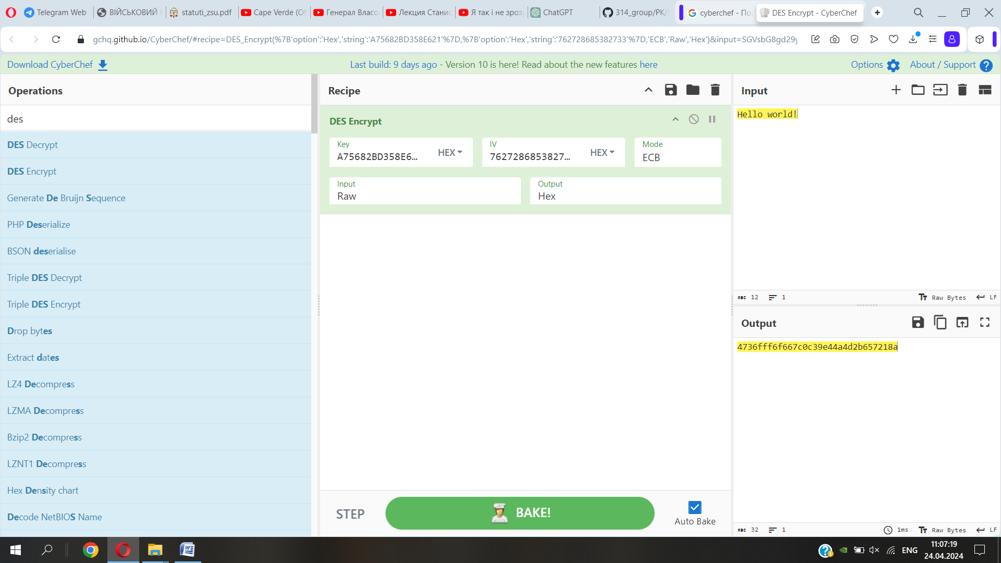

Дані розшифрування:

Ключ - A75682BD358E621в HEX форматі.

Шифротекст - 4736fff6f667c0c39e44a4d2b657218aв

Відкритий текст - Hello world!

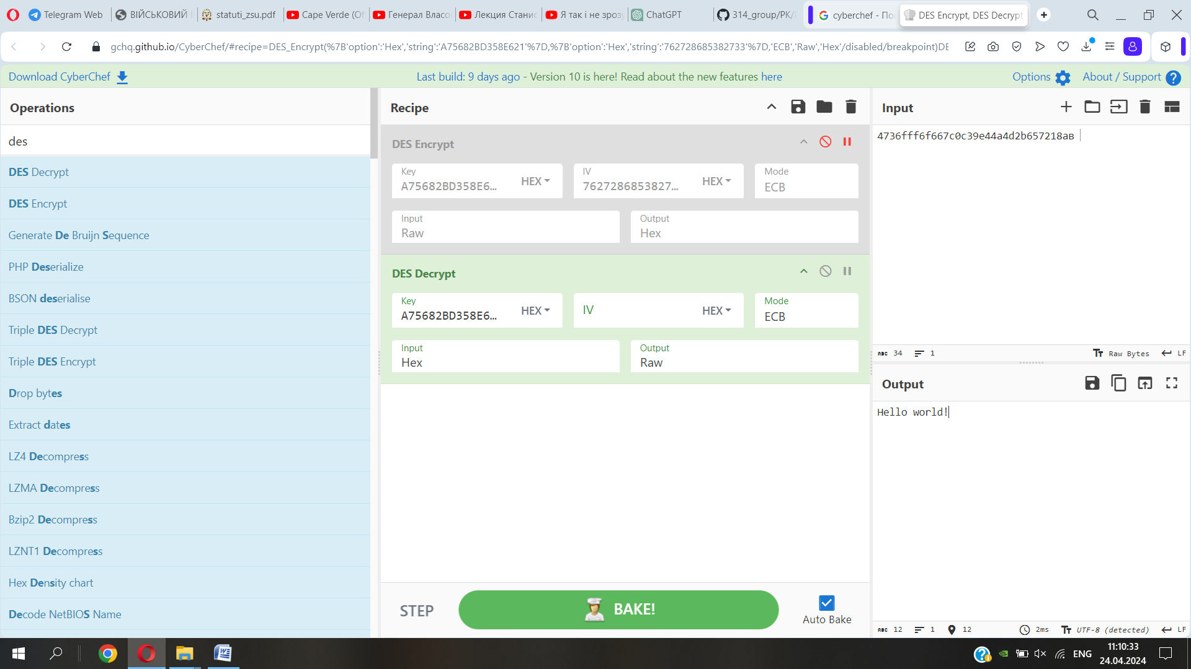

1. Виконати цикл шифрування алгоритмом DES у режимі CBC

Дані шифрування:

Ключ - G7238kfk435k3k4o5в HEX форматі.

Вектор ініціалізації (IV) - 762728685382733в HEX форматі.

Відкритий текст - Hello friends!

Шифротекст - 3799829b7a68cb28b460c807f2636d5cв HEX форматі.

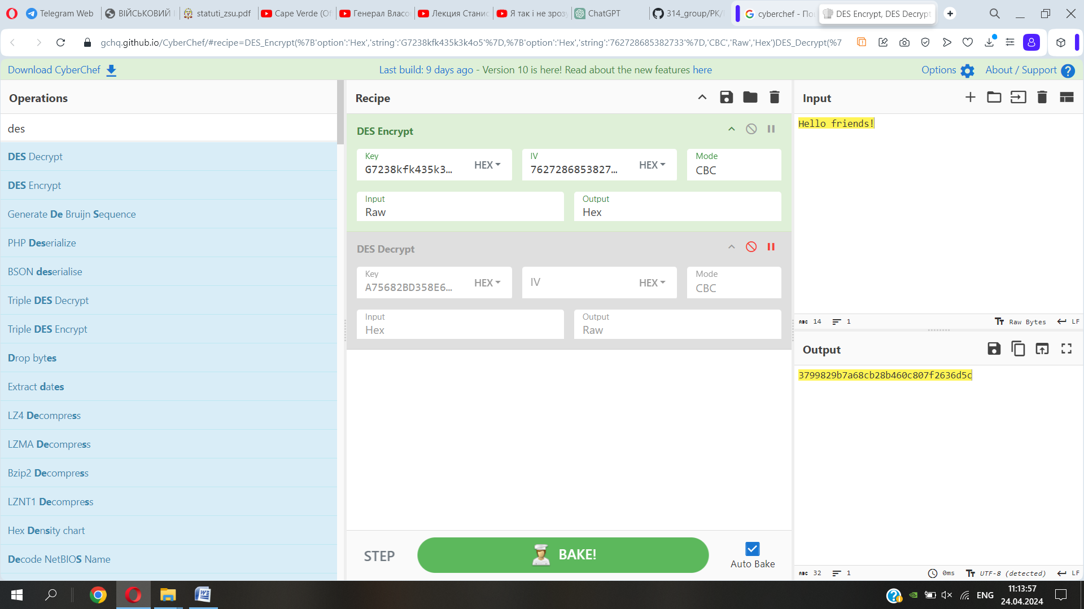

Дані розшифрування:

Ключ - G7238kfk435k3k4o5в HEX форматі.

Вектор ініціалізації (IV) - 762728685382733в HEX форматі.

Шифротекст - 3799829b7a68cb28b460c807f2636d5cвв HEX форматі.

Відкритий текст - Hello friends!

